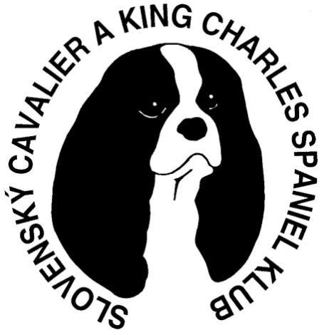

Certifikát na vyšetrenie srdca
Formulár pre veterinárov, ktorí spolupracujú so Slovenským Cavalier a King Charles Spaniel klubom

Meno psa/sučky: Pes Sučka
Dátum narodenia: | Farba:
Kontrola identifikačného čísla psa (tetovanie, čip) bola – nebola vykonaná.
Číslo zápisu: | Identifikačné číslo:
Už predtým vyšetrený: ÁNO NIE | Dátum posledného vyšetrenia:
Majiteľ – meno a adresa:

Telefón:
Súhlasím s tým, že údaje o mojom psovi/sučke a výsledky vyšetrenia môžu byť použité a zverejnené Slovenským Cavalier a King Charles Spaniel klubom v klubovej Ročenke (prípadne aj na klubových stránkach na internete) v zozname vyšetrených psov.

ANO NIE Podpis majiteľa psa/sučky: . . . . . . . . . . . . . . . . . . . . . .

Ukazuje sa v mnohých krajinách, že MVD – Mitral Valve Disease (ochorenie srdcových chlopní) je u cavalierov bežné a často vedie k predčasnému zlyhaniu srdca a smrti. Napriek tomu, že moderná medicína dokáže vylepšiť kvalitu a dĺžku života, je to stále stresujúce pre majiteľov aj chovateľov.
Nedávna štúdia, ktorú uskutočnili na univerzitách v Británii ukazuje, že vrhy odchované po psoch, u ktorých sa šelest na srdci objavil neskôr v živote, majú menšiu pravdepodobnosť predčasne ochorieť. Preto sa klub snaží podporovať chovateľov, aby každoročne nechali vyšetriť svojich psov a v chove dávali prednosť starším zdravým jedincom.
MVD obyčajne začína ako tichý šelest (stupeň 1 a 2), postupne sa zvyšuje jeho hlasitosť, ako choroba postupuje cez mierny (stupeň 3) a hlasitý šelest (stupeň 4). Šelesty stupňa 5 a 6 sú charakterizované ako chvenie, pričom šelest stupňa 6 je počuteľný stetoskopom na hrudnej stene.

Druh vyšetrenia: Posluchové vyšetrenie - Sono - EKG - Dopplerov prístroj - RTG

VÝSLEDKY VYŠETRENIA (zodpovedajúcu možnosť zaškrtnite)

Šelest na srdci : - nenájdené žiadne príznaky šelestu
- neistý nález
- nájdené príznaky šelestu, odhadujem stupeň číslo … zo 6 stupňov
Iné srdcové problémy: - nenájdené
- mierne príznaky zlyhávania srdca
- vážne príznaky zlyhávania srdca
- nevyšetrovaný
- Iné vyšetrenia:

Dátum: . . . . . . . . . . . Pečiatka a podpis veterinára, veterinárne pracovisko:

Kópiu pošlite na adresu: Viera Stloukalová, Trnavská 15, 831 04 Bratislava
(Poradca chovu, Klubová databanka vyšetrenia srdca)

Certifikát na vyšetrenie srdca
Formulár pre veterinárov, ktorí spolupracujú so Slovenským Cavalier a King Charles Spaniel klubom

Meno psa/sučky: Pes Sučka
Dátum narodenia: | Farba:
Kontrola identifikačného čísla psa (tetovanie, čip) bola – nebola vykonaná.
Číslo zápisu: | Identifikačné číslo:
Už predtým vyšetrený: ÁNO NIE | Dátum posledného vyšetrenia:
Majiteľ – meno a adresa:

Telefón:
Súhlasím s tým, že údaje o mojom psovi/sučke a výsledky vyšetrenia môžu byť použité a zverejnené Slovenským Cavalier a King Charles Spaniel klubom v klubovej Ročenke (prípadne aj na klubových stránkach na internete) v zozname vyšetrených psov.

ANO NIE Podpis majiteľa psa/sučky: . . . . . . . . . . . . . . . . . . . . . .

Ukazuje sa v mnohých krajinách, že MVD – Mitral Valve Disease (ochorenie srdcových chlopní) je u cavalierov bežné a často vedie k predčasnému zlyhaniu srdca a smrti. Napriek tomu, že moderná medicína dokáže vylepšiť kvalitu a dĺžku života, je to stále stresujúce pre majiteľov aj chovateľov.
Nedávna štúdia, ktorú uskutočnili na univerzitách v Británii ukazuje, že vrhy odchované po psoch, u ktorých sa šelest na srdci objavil neskôr v živote, majú menšiu pravdepodobnosť predčasne ochorieť. Preto sa klub snaží podporovať chovateľov, aby každoročne nechali vyšetriť svojich psov a v chove dávali prednosť starším zdravým jedincom.
MVD obyčajne začína ako tichý šelest (stupeň 1 a 2), postupne sa zvyšuje jeho hlasitosť, ako choroba postupuje cez mierny (stupeň 3) a hlasitý šelest (stupeň 4). Šelesty stupňa 5 a 6 sú charakterizované ako chvenie, pričom šelest stupňa 6 je počuteľný stetoskopom na hrudnej stene.

Druh vyšetrenia: Posluchové vyšetrenie - Sono - EKG - Dopplerov prístroj - RTG

VÝSLEDKY VYŠETRENIA (zodpovedajúcu možnosť zaškrtnite)

Šelest na srdci : - nenájdené žiadne príznaky šelestu
- neistý nález
- nájdené príznaky šelestu, odhadujem stupeň číslo … zo 6 stupňov
Iné srdcové problémy: - nenájdené
- mierne príznaky zlyhávania srdca
- vážne príznaky zlyhávania srdca
- nevyšetrovaný
- Iné vyšetrenia:

Dátum: . . . . . . . . . . . Pečiatka a podpis veterinára, veterinárne pracovisko:

Kópiu pošlite na adresu: Viera Stloukalová, Trnavská 15, 831 04 Bratislava
(Poradca chovu, Klubová databanka vyšetrenia srdca)

